Qu'est-ce que la préhistoire ?
Pré-histoire

-7 Mo ??
-5 Mo ??
'
'
'
-500.000
'
'
'

-3.000
'
'

-VIe s.

-Ve s.

-IVe s.

-IIIe s.

-IIe s.

-Ier s.

AVANT
J.- C.

APRES
J. – C.

Ier s.

IIe s.

IIIe s.

IVe s.

Ve s.

VIe s.

VIIe s.

VIIIe s.

IXe s.

Xe s.

XIe s.

XIIe s.

XIIIe s.

XIVe s.

XVe s.

XVIe s.

XVIIe s

XVIIIe s

XIXe s.

XXe s.

XXIe s.

La préhistoire est une très longue période qui débute avec l'apparition des premiers hommes et qui se termine avec l'invention de l'écriture.

Il n'y a pas de date précise car, selon les régions, ces événements se passent à des moments différents.

Les hommes les plus anciens dont nous avons la trace vivaient en Afrique il y a 4 ou 5 millions d'années et peut-être avant... (actuellement on parle de 7 millions d’années avec la découverte du crâne de Toumaï au Tchad…)

Ils sont apparus en Europe il y a environ un million d'années (ou 10 000 siècles).

La préhistoire peut être divisée en 2 grandes périodes :

- la période paléolithique (gr.palaios, ancien) (gr:lithos, pierre)
(ou âge de la pierre taillée)

En Belgique, cette période commence il y a environ 400.000 ans.
Les hommes sont des chasseurs-cueilleurs : ils chassent les animaux, pêchent des poissons et cueillent des fruits pour se nourrir.
Quand il n'y a plus de nourriture là où ils se trouvent, ils prennent leurs tentes et se déplacent vers un autre endroit.

On dit qu'ils sont nomades : ils se déplacent pour trouver leur nourriture.
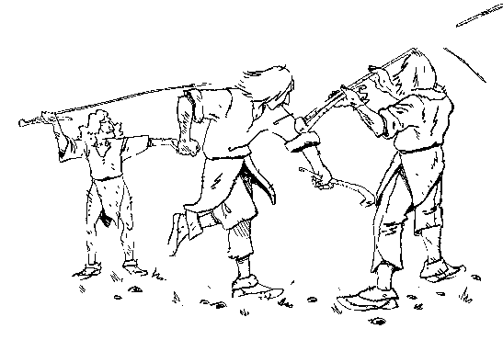
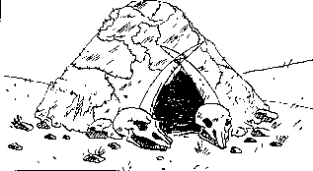
dessin d'une hutte. Reconstitution à partir de vestiges de défenses et d'os de mammouth retrouvés en Ukraine, datés de 30 000 ans.

- la période néolithique (gr.néos, nouveau) (ou âge de la pierre polie)

En Belgique, cette période commence environ 6.000 ans avant J.-C.
Les hommes deviennent agriculteurs-éleveurs : ils cultivent des champs de céréales (du blé, de l'orge…) et élèvent des animaux qui restent dans des enclos. Ils ne doivent plus se déplacer pour trouver de la nourriture et leurs maisons sont plus solides : ils ont un domicile fixe.

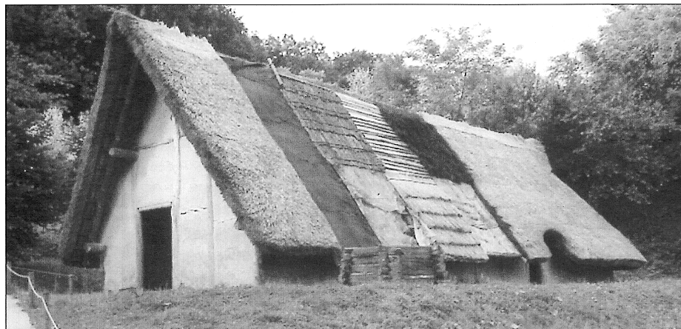
On dit qu'ils sont sédentaires : ils trouvent la nourriture au même endroit et ne doivent plus se déplacer pour en trouver.
Reconstitution en grandeur nature, d'une des maisons de Darion, au préhistosite de Ramioul (province de Liège).
La toiture est recouverte de matériaux différents.
Les archéologues ont voulu expérimenter ce qui aurait pu être utilisé à l'époque.

Pré-histoire

-7 Mo ??
-5 Mo ??
'
'
'
-500.000
'
'
'

-3.000
'
'

-VIe s.

-Ve s.

-IVe s.

-IIIe s.

-IIe s.

-Ier s.

AVANT
J.- C.

APRES
J. – C.

Ier s.

IIe s.

IIIe s.

IVe s.

Ve s.

VIe s.

VIIe s.

VIIIe s.

IXe s.

Xe s.

XIe s.

XIIe s.

XIIIe s.

XIVe s.

XVe s.

XVIe s.

XVIIe s

XVIIIe s

XIXe s.

XXe s.

XXIe s.

Qu'est-ce que l'histoire ?

L'histoire proprement dite est la période qui s'écoule de l'invention de l'écriture jusqu'à nos jours.

L'invention de l'écriture s'est produite à des dates différentes selon les régions.
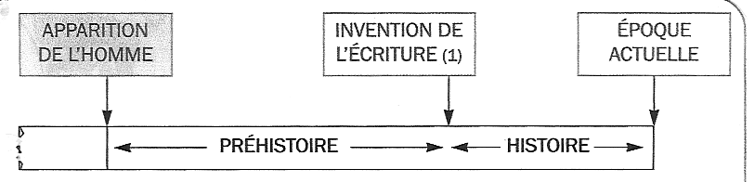
Chez nous, ce sont les Romains qui ont introduit l'écriture au 1er siècle avant Jésus-Christ.

Donne une définition du mot "préhistoire". : ……………………………………
………………………………………………………………………………………………….
………………………………………………………………………………………………….

Quelles traces permettent de connaître la préhistoire ? ……………………..
…………………………………………………………………………………………………..
…………………………………………………………………………………………………..

Je suis capable de (d'):
- définir la préhistoire et d'expliquer quand elle commence et quand elle finit.
- nommer les 2 périodes de la préhistoire et dire quelles étaient les activités des hommes à ces deux périodes.
- expliquer ce que sont un nomade et un sédentaire.
- citer quelle est l'invention qui a permis de séparer la préhistoire et l'histoire proprement dite.
- citer quelles traces permettent de comprendre comment vivaient les hommes de la préhistoire.

bibliographie
CAPACCHI, SCHNEIDER : Comprendre l’histoire, Erasme,1999
GODET : La vie des hommes et des femmes d'autrefois à aujourd'hui. Tome 1, Labor, 2003
LAUSBERG Sylvie : L’histoire de Belgique, éditions de l’arbre, 2006
Cahier d'activités CM2 – Biologie Col. Tavernier 1996

Le paléolithique ou âge de la pierre taillée : les chasseurs-cueilleurs.
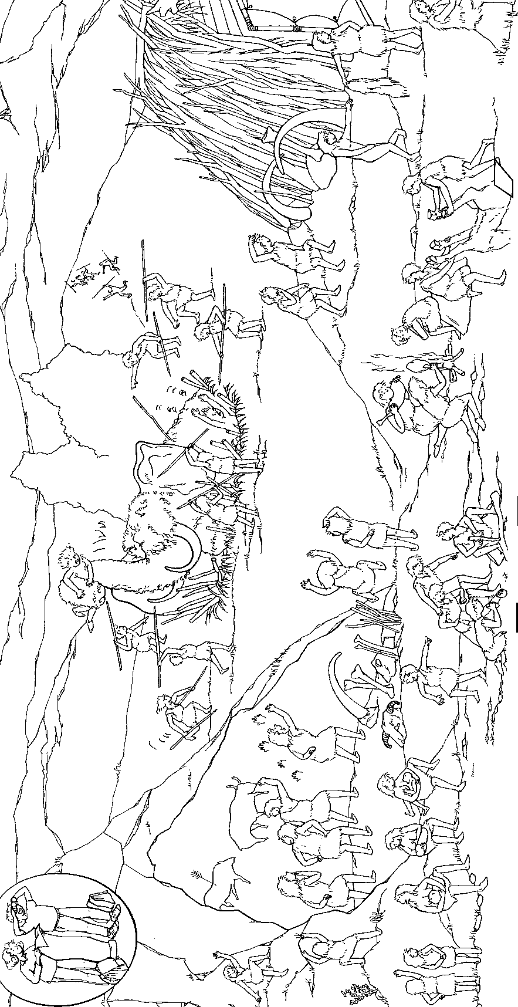

Le néolithique ou âge de la pierre polie : les agriculteurs-éleveurs.
